**ANALISA UTS**

**PEMROGRAMAN WEB – CSF412**

**Sistem Informasi Manajemen Data Guru**

**BERBASIS LARAVEL DAN FILAMENT**



**Dosen Pengampu:**

**Jefry Sunupurwa Asri, S.Kom., M.Kom.**

**Disusun Oleh:**

**Dhicky Haryadi Supriyono (20230801195)**

**PROGRAM STUDI TEKNIK INFORMATIKA**

**FAKULTAS ILMU KOMPUTER**

**UNIVERSITAS ESA UNGGUL**

**TAHUN AKADEMIK 2024 – 2025**

**BAB I**

**PENDAHULUAN**

Data guru merupakan bagian penting dalam pengelolaan informasi akademik di lingkungan pendidikan. Informasi seperti nama, NIP, email, nomor HP, alamat, mata pelajaran yang diajarkan, serta status aktif atau tidaknya guru perlu didokumentasikan secara digital agar memudahkan dalam pencarian, pemantauan, dan pengambilan keputusan administratif.

Namun, tidak semua instansi pendidikan telah menerapkan sistem informasi digital yang efisien. Beberapa masih menggunakan pencatatan manual atau file spreadsheet, yang rawan kesalahan dan memakan waktu. Oleh karena itu, sistem informasi berbasis web dengan Laravel 12 dan Filament v3 dibangun untuk membantu pengelolaan data guru secara efektif, efisien, dan modern.

**BAB II**

**ISI**

**2.1 Struktur Sistem**

Sistem ini dibangun menggunakan:

* **Framework:** Laravel 12
* **Antarmuka Admin:** Filament v3
* **Database:** MySQL

**2.2 Struktur Tabel Guru**

|  |  |  |
| --- | --- | --- |
| Nama Kolom | Tipe Data | Keterangan |
| ID | Bigint | Primary Key, autoincrement |
| Nama | String | Nama lengkap guru |
| Nip | String | Nomor Induk Pegawai (unik) |
| Email | String | Email aktif |
| No_Hp | String | Nomor HP (opsional) |
| Alamat | Text | Alamat rumah |
| Mapel | String | Mata pelajaran yang diajarkan |
| Status | Enum | Aktif / Nonaktif |
| Foto | String | Path foto (opsional) |
| Created_at | Timestamp | Diisi otomatis oleh Laravel |
| updated_at | Timestamp | Diisi otomatis oleh Laravel |

**2.3 Implementasi CRUD**

Sistem ini mengadopsi fitur CRUD secara lengkap menggunakan komponen dari Filament, dengan antarmuka yang ramah pengguna dan dapat disesuaikan sesuai kebutuhan.

2.4 Dokumentasi

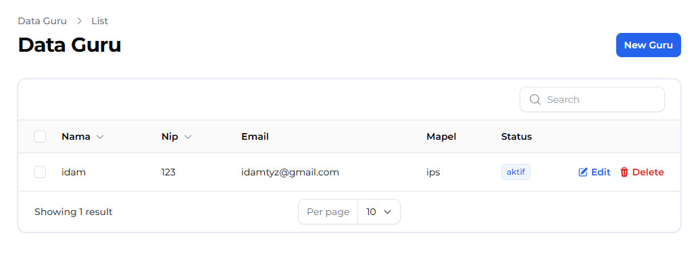 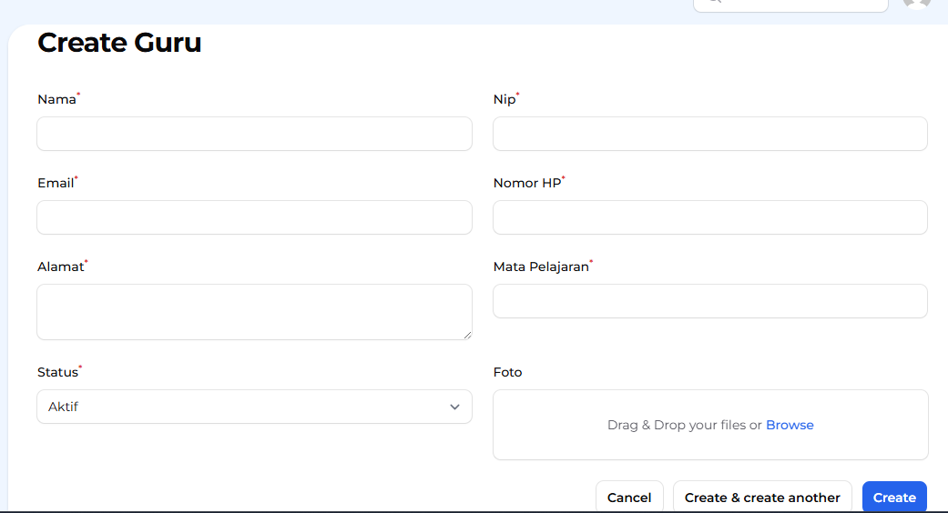

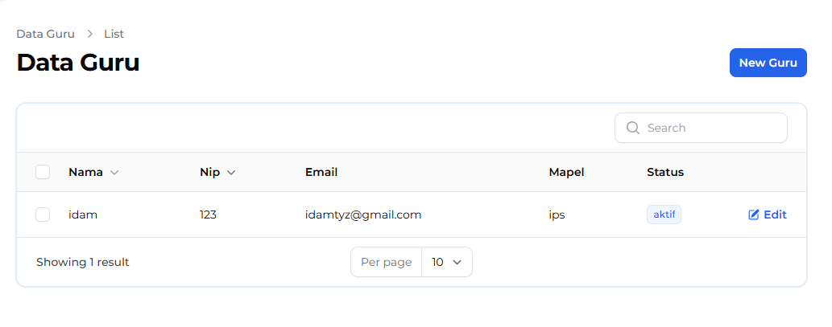

1. Create

Pengguna dapat menambahkan data guru baru melalui tombol "New Guru". Formulir input mencakup kolom wajib seperti:

* Nama
* NIP
* Email
* Nomor HP
* Alamat
* Mata Pelajaran
* Status (Aktif/Tidak Aktif)
* Upload Foto

Validasi otomatis memastikan input yang wajib tidak boleh kosong.

2. Read

Data guru ditampilkan dalam tabel yang terstruktur, dengan kolom:

* Nama
* NIP
* Email
* Mata Pelajaran (Mapel)
* Status

Tabel ini mendukung fitur pencarian (searchable) dan pengurutan (sortable), memudahkan pencarian berdasarkan nama atau NIP.

3. Update

Setiap entri data guru memiliki tombol Edit untuk memperbarui data. Form edit serupa dengan form input awal dan memuat data guru yang dipilih secara otomatis.

4. Delete

Penghapusan data dapat dilakukan dengan memilih baris data, lalu menekan tombol delete massal, atau melalui halaman edit guru secara individual.

BAB III

KESIMPULAN

Aplikasi data guru ini berhasil dikembangkan menggunakan Laravel 12 dan Filament v3, dengan fitur CRUD yang menyeluruh dan antarmuka yang intuitif. Sistem ini cocok diimplementasikan pada sekolah atau lembaga pendidikan dalam skala kecil hingga menengah.

Dengan adanya aplikasi ini, pengelolaan data guru menjadi lebih praktis, aman, dan terorganisir secara digital, menghindari risiko kehilangan data akibat pencatatan manual. Antarmuka modern yang disediakan oleh Filament juga mendukung kemudahan penggunaan bagi operator sekolah.